ПРОЕКТ
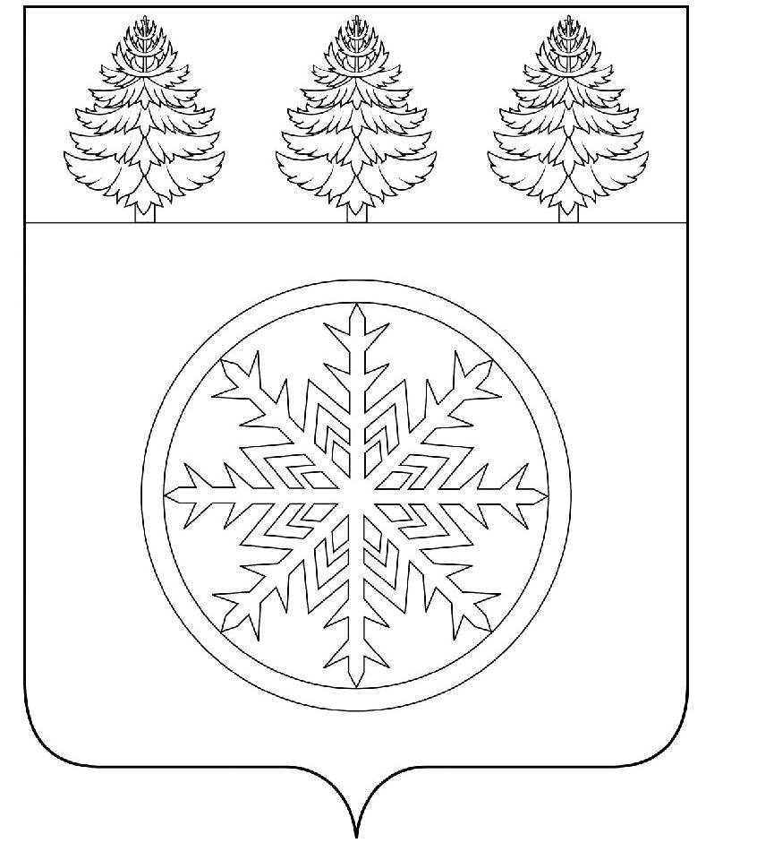
РОССИЙСКАЯ ФЕДЕРАЦИЯ
ИРКУТСКАЯ ОБЛАСТЬ

Д у м а

Зиминского городского муниципального образования

РЕШЕНИЕ

от ________________ г. Зима № ________

О внесении изменений в Устав Зиминского
городского муниципального образования

В целях приведения в соответствие с требованиями действующего законодательства Устава Зиминского городского муниципального образования, руководствуясь пунктом 1 части 1 статьи 17 Федерального закона от 06.10.2003 № 131-ФЗ «Об общих принципах организации местного самоуправления», пунктом 1 статьи 10, статьи 36 Устава Зиминского городского муниципального образования, Дума Зиминского городского муниципального образования

Р Е Ш И ЛА:

1. Внести в Устав Зиминского городского муниципального образования (далее- Устав ЗГМО) изменения (Приложение).
2. Администрации Зиминского городского муниципального образования:
2.1. Произвести регистрацию изменений в Устав ЗГМО в порядке, предусмотренном Федеральным законом от 21.07.2005 № 97-ФЗ «О государственной регистрации Уставов муниципальных образований».
2.2. После проведения процедуры государственной регистрации опубликовать зарегистрированные изменения и дополнения к Уставу ЗГМО в средствах массовой информации.
3. Вносимые изменения в Устав ЗГМО вступают в силу с момента официального опубликования (обнародования) после государственной регистрации.
4. Контроль исполнения настоящего решения осуществляет председатель Думы Зиминского городского муниципального образования В.С. Иванов.

Председатель Думы  Зиминского городского  муниципального образования |  | Мэр Зиминского городского  муниципального образования
________________В.С. Иванов |  | _____________В.В. Трубников

Приложение
к решению Думы Зиминского городского
муниципального образования
от №

В Устав Зиминского городского муниципального образования внести следующие изменения:

- часть 2.1. статьи 17 Устава изложить в следующей редакции:

«Муниципальные выборы депутатов проводятся по одномандатным избирательным округам на основе мажоритарной избирательной системы относительного большинства (за исключением случаев, предусмотренных Законом Иркутской области от 11 ноября 2011 г. N 116-ОЗ "О муниципальных выборах в Иркутской области").
Муниципальные выборы главы муниципального образования проводятся на основе мажоритарной избирательной системы относительного большинства».

